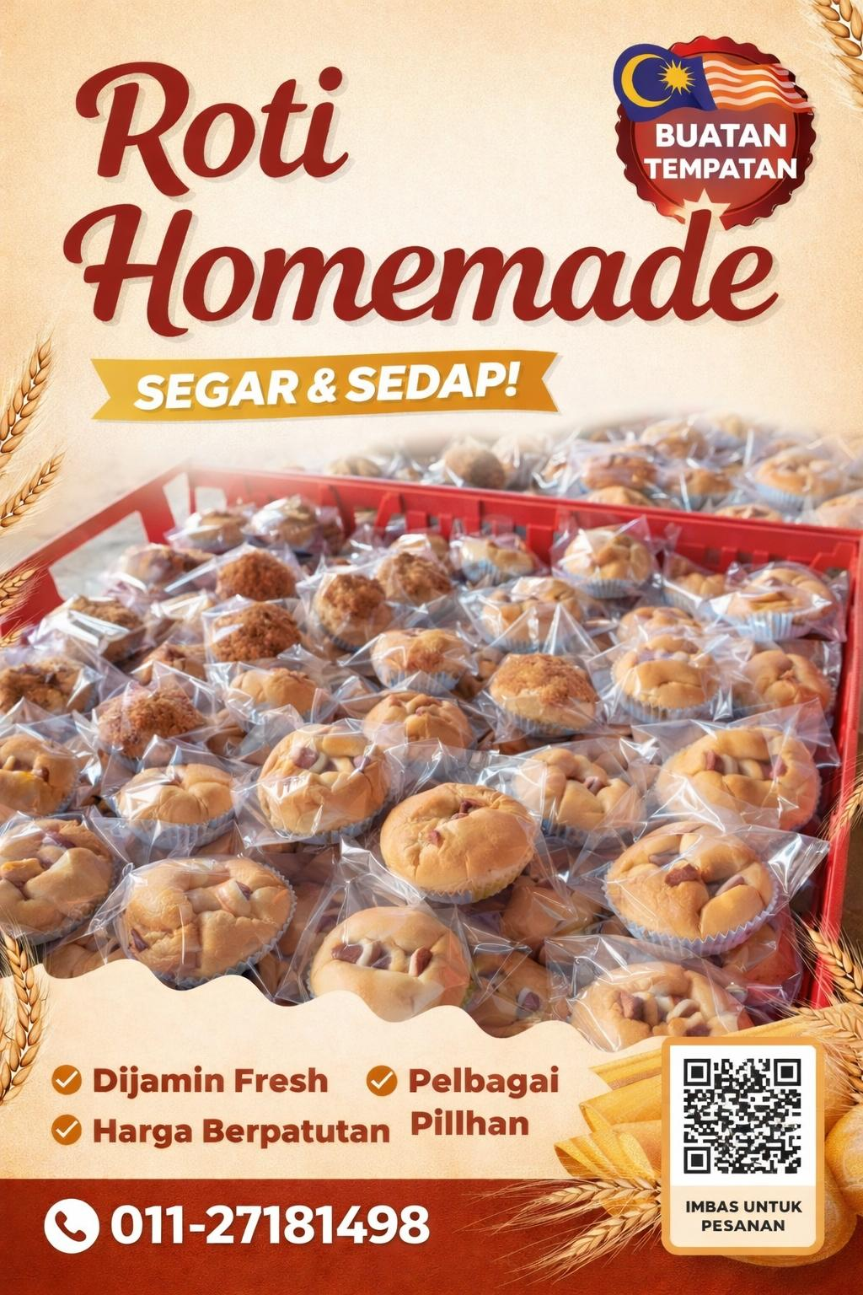
Iklan pendek
🍞 ROTI HOMEMADE 🍞
✨ Freshly Homemade
💛 Lembut & gebu
💰 Hanya RM1 sahaja!
Sesuai untuk minum petang, bekal anak sekolah & seisi keluarga.
Cepat habis, siapa cepat dia dapat! 😋

Idea content 7 hari
HARI 1 (Isnin) – INTRO / TARIK PERHATIAN
📸 Gambar roti penuh tray
Caption:
Roti homemade baru siap 🍞
Lembut, gebu, bau pun dah sedap
Harga seringgit je!
Siapa nak, cepat pm 😉

HARI 2 (Selasa) – HARD SELL
📸 Close-up roti
Caption:
⚠️ Roti panas keluar ni!
Freshly homemade
RM1 sahaja
Lambat sikit, habis terus 😆

HARI 3 (Rabu) – VALUE / KEGUNAAN
📸 Roti + air teh/kopi
Caption:
Minum petang tak perlu mahal
Roti homemade seringgit je
Anak-anak pun suka ❤️

HARI 4 (Khamis) – TRUST / PROSES
📸 Roti dalam bakul / packing
Caption:
Buat sendiri, bungkus sendiri
Tak simpan lama-lama
Sebab tu roti lembut & fresh 😋

HARI 5 (Jumaat) – URGENCY
📸 Tray roti separuh habis
Caption:
Tinggal sikit je ni…
Yang belum ambil, cepat-cepat
RM1 sebiji je 😉

HARI 6 (Sabtu) – TESTIMONI RINGKAS
📸 Roti + teks atas gambar
Caption:
“Roti dia lembut, anak suka” – customer
Alhamdulillah 🤍
Harga masih seringgit

HARI 7 (Ahad) – CLOSE SALE
📸 Gambar paling cantik
Caption:
Hari ni last batch minggu ni 🍞
Fresh, lembut & murah
RM1 sahaja
PM sekarang, siapa cepat dia dapat!

